**Fluke 9500C高性能示波器校准器荣获“CEC 2024年度最佳产品奖”**

来源：福禄克公司

“第13届全球自动化和制造主题峰会暨CEC 2024年度最佳产品奖颁奖典礼”于2024年9月25日在上海举办，本届峰会的主题为“工业智能，见新践行”，汇集来自各行业的领袖厂商、专家学者和行业用户出席演讲。

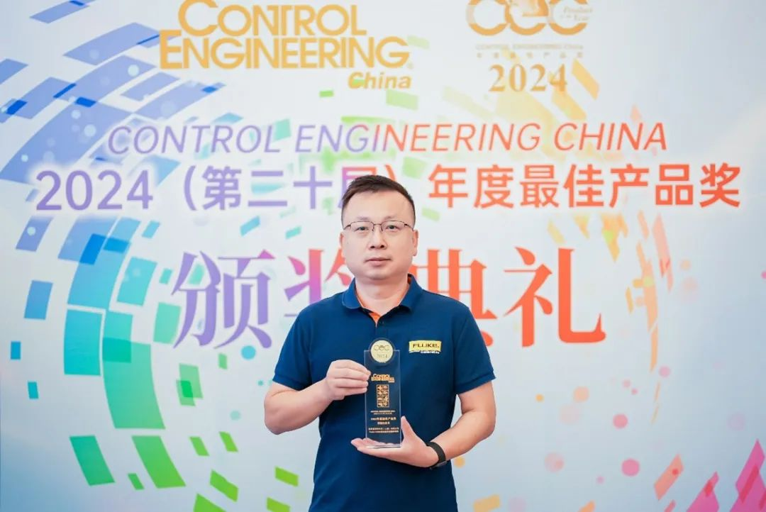

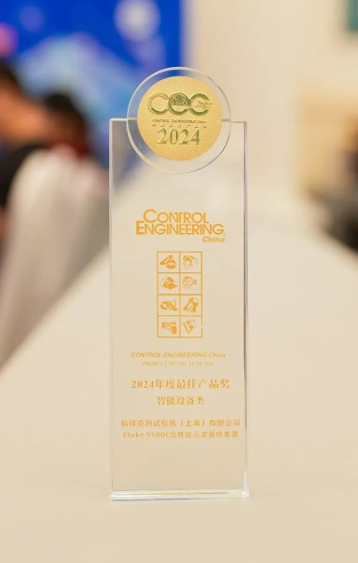

“CEC 2024年度最佳产品奖”系列年度产品评选活动，旨在推荐行业最佳产品。本届产品奖评选汇聚了2024年度工控、自动化和仪器仪表领域中国市场200余款最新产品，福禄克公司的9500C高性能示波器校准器有幸入选并获得“2024年度最佳产品奖-智能设备类”。

Fluke 9500C是一款商用示波器多通道同时校准系统，可提供免人工、全自动和准确的校准。

作为Fluke 9500C的核心部件，9540C有源信号头体现了福禄克致力于推进示波器校准技术前进的决心，它使9500C能够提供高达4 GHz的稳幅正弦波和125ps精确控制的脉冲边缘，在全灵敏度范围内对示波器的放大器进行全面测试，树立了校准性能新标杆。

**Fluke 9500C的主要亮点**

1、全自动化：即使是最复杂的多通道示波器，也可以实现完全免手工校准。

2、持续可升级性：使用旨在适应未来技术进步的系统保护您的投资。

3、多通道同时输出：消除了引线变换和复杂信号多路复用的需要，大幅提高校准效率。

4、高性能校准：高达4 GHz的水平正弦波和高达70 ps的边缘满足当前和未来高性能示波器的校准需求。

5、Active Head Technology™有源信号头技术：精准信号直达示波器输入端，免除导线引起的畸变影响。

Fluke 9500C不仅仅是一个校准工具，它高效、有效且可扩展，是对精度、效率和未来准备的投资，其前瞻性设计确保了与未来升级的兼容性，满足了示波器领域新兴需求，并匹配用户有限的预算，它体现了现代示波器的巅峰校准技术，也带来了示波器校准领域在性能和自动化方面的一个大变革。

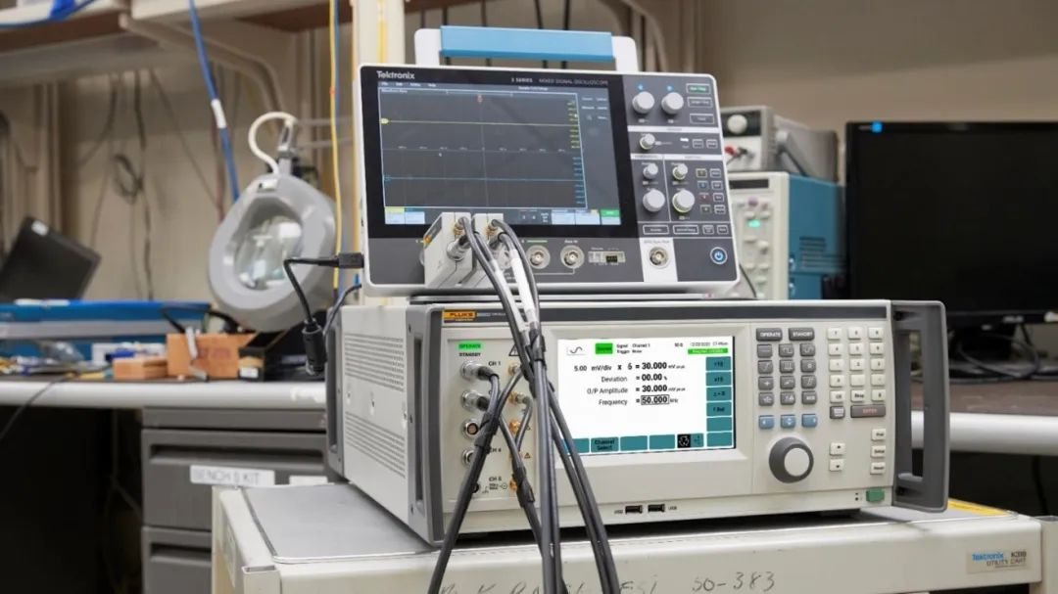

福禄克计量校准，致力于测试测量领域，为电学、温度、压力、流量、射频等领域提供高精度校准仪器和软件。